2020春季学期《Python程序设计》大作业

系统说明报告

编制： | 张利杰（20173679）
审查： | 专 业 | 软件工程
审查： | 班 级 | 信1705-2

目 录
1项目目的与意义 3
1.1项目背景说明 3
1.2项目目的与意义 3
2 软件开发环境与技术说明 4
2.1软件开发环境 4
2.2软件开发技术描述 4
3系统分析与设计 5
3.1项目需求分析说明 5
3.2系统设计方案 5
4系统源代码 6
4.1系统源代码文件说明 6
4.2源代码 6
5系统使用说明书 7
6参考资料 8
7附件说明 9

1项目目的与意义

1.1项目背景说明
本课题旨在开发出-套教师信息管理系统，使得教师信息管理不受时间地理的限制，实现集中管理和与校内其他管理平台的无缝接合。该系统的开发将极大的提高广大教师档案管理的效率。学校可以通过电脑程序方式随时随地对教师的进行动态的管理，强大的权限控制和角色验证、以及系统的安全:机制，将有效的保证教师档案的安全性。此外，该系统实现了教师档案管理的自动化，是校园办公自动化系统的有力补充。

1.2项目目的与意义
为了将教师的信息更好的管理，提高工作效率，同时避免人工管理的错误,
所以制作了高校教师信息管理系统。本系统分为:教师信息录入，教师信息修改，教师信息查询，教师信息删除几个功能模块。总的来说能够满足学校对于教师基本信息的管理。同时由于本系统基于C/S结构，所以是以电脑程序的形式展现其功能的。

2 软件开发环境与技术说明

2.1软件开发环境
Python3.6
Pycharm
Mysql5.0
Navicat Premium 12
python库：PyQt5，pymysql

2.2软件开发技术描述
说明软件项目开发需要的技术说明，包括界面设计、数据库连接、网络连接、正则字符串处理等。
界面设计
通过pyqt5的工具QtDesigner来用可视化的方式来做出一个ui，然后通过pyuic来将ui文件转化为py文件，这种方式来做界面非常方便

数据库连接，
通过pymysql库来对数据库增删改查，我在这里用pymysql来封装了一个对教师信息增删改查的库，通过调用库的接口来对数据增删改查
无需网络连接

3系统分析与设计

3.1项目需求分析说明
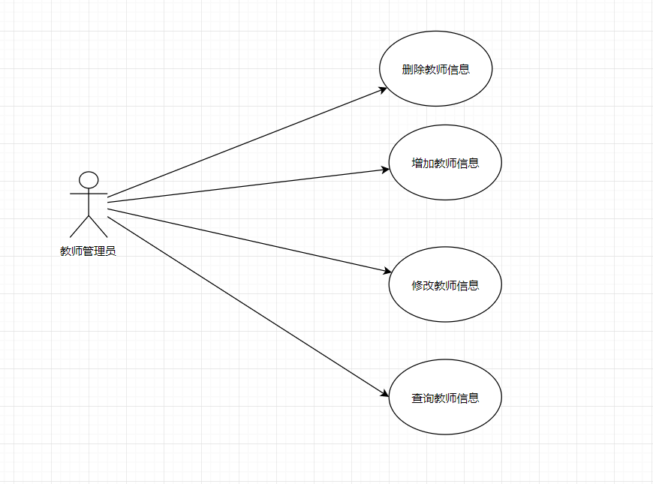

3.2系统设计方案
教师信息管理系统只有一名用户，是教师管理员，分为四个模块，增删改查四个大模块
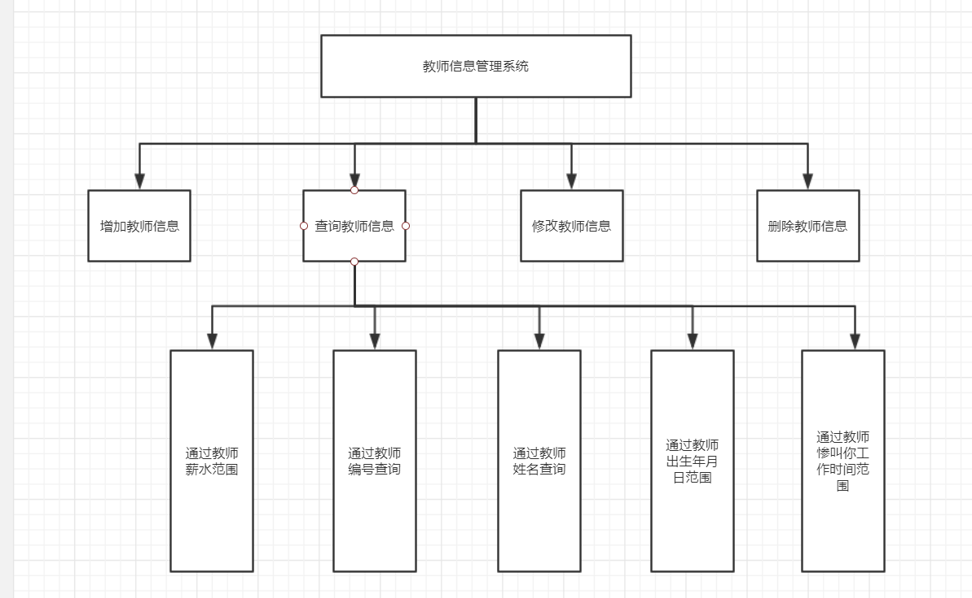

4系统源代码

4.1系统源代码文件说明
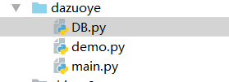分为三个文件
DB.py是对数据库的操作的封装
Demo.py是主文件，是对窗口操作，点击事件的信息传递，业务逻辑
Mian.py是ui界面

运行项目需运行demo.py文件，更改数据库信息账号密码 数据库在DB.py文件里修改

4.2源代码
Main.py
import sys
from PyQt5.QtWidgets import QApplication, QMainWindow, QMessageBox,QAbstractItemView,QApplication,QTableWidgetItem,QTableView,QHeaderView
from main import *
from main import Ui_Form
from DB import *
class MyMainWindow(QMainWindow, Ui_Form):
def __init__(self, parent=None):
super(MyMainWindow, self).__init__(parent)
self.setupUi(self)
self.searchpb.clicked.connect(self.search) # search
self.addpb.clicked.connect(self.add) # add
self.delpb.clicked.connect(self.delte) # del
self.revisepb.clicked.connect(self.revise) # revise
self.refresh.clicked.connect( self.Display) # revise
self.exitpb.clicked.connect(self.exit) # revise
self.Display()
def search1(self,data): # 在表格上显示
self.tableWidget.clearContents()
row = len(data) # 列
vol = 11 # 行
self.tableWidget.setRowCount(row)
for i in range(row):
for j in range(vol):
temp_data = data[i][j] # 临时记录，不能直接插入表格
data1 = QTableWidgetItem(str(temp_data)) # 转换后可插入表格
self.tableWidget.setItem(i, j, data1)
def revise(self):#修改
row = self.tableWidget.currentRow()
value_lst = []
for i in range(11):
if (len(self.tableWidget.item(row, i).text()) == 0):
value_lst.append(None)
else:
value_lst.append(self.tableWidget.item(row, i).text())
update(value_lst[1], value_lst[2], value_lst[3], value_lst[4], value_lst[5], value_lst[6],
value_lst[7], value_lst[8], value_lst[9], value_lst[10],int(value_lst[0]))
def add(self):
# 获取行数
row = self.tableWidget.rowCount()
# 在末尾插入一空行
self.tableWidget.insertRow(row)
def exit(self):
row = self.tableWidget.rowCount()
value_lst = []
for i in range(11):
if(len(self.tableWidget.item(row-1,i).text())==0):
value_lst.append(None)
else:
value_lst.append(self.tableWidget.item(row-1,i).text())
add(int(value_lst[0]),value_lst[1], value_lst[2], value_lst[3], value_lst[4], value_lst[5], value_lst[6],value_lst[7],
value_lst[8], value_lst[9],value_lst[10])
def Display(self):
data = searchall()
self.search1(data)
def search(self):#查询
condition = self.comboBox.currentIndex() # 获得下拉框下标
name = self.input.text() # 获取文本框内容
if condition==0:#查询编号
data=searchaid(int(name))
# 数据的大小
self.search1(data)
elif condition==1:#查询姓名
data=searchaname(name)
# 数据的大小
self.search1(data)
elif condition==2:#查询薪水范围
name=name.split('~')
name1=int(name[0])
name2 = int(name[1])
data=searchsalray(name1,name2)
self.search1(data)
elif condition == 3:#查询参加工作时间范围
name = name.split('~')
name1 = int(name[0])
name2 = int(name[1])
data = searchdate(name1, name2)
self.search1(data)
elif condition == 4:#查询出生年月日范围
name = name.split('~')
name1 = int(name[0])
name2 = int(name[1])
data = searchbirth(name1, name2)
self.search1(data)
# 删除
def delte(self):
# 是否删除的对话框
reply = QMessageBox.question(self, 'Message', 'Are you sure to delete it ?', QMessageBox.Yes | QMessageBox.No,
QMessageBox.No)
if reply == QMessageBox.Yes:
# 当前行
row = self.tableWidget.currentRow()
id = self.tableWidget.item(row, 0).text()
print(row,id)
# 在数据库删除数据
delte(id)
# 删除表格
self.tableWidget.removeRow(row)
if __name__ == "__main__":
app = QApplication(sys.argv)
myWin = MyMainWindow()
myWin.show()
sys.exit(app.exec_())

DB.py
import pymysql
def add(a,b,c,d,e,f,g,h,i,j,k):#增
db = pymysql.connect(host='localhost', user='root', passwd='199126', db='python', port=3306, charset='utf8')
cursor = db.cursor()
sql = "INSERT into teacher values(%d,'%s','%s','%s','%s','%s','%s','%s','%s','%s','%s')" % (a, b, c, d, e, f, g, h, i, j, k)
print(sql)
try:
cursor.execute(sql)
# 提交到数据库执行
db.commit()
# 关闭数据库连接
cursor.close()
db.close()
except:
print("添加错误")
def update(a,b,c,d,e,f,g,h,i,j,k):#改
db = pymysql.connect(host='localhost', user='root', passwd='199126', db='python', port=3306, charset='utf8')
cursor = db.cursor()
try:
sql = "UPDATE teacher SET name ='%s',cardid=%s,address='%s',telephone='%s',department='%s',salary=%s,date=%s,profession='%s',job='%s',remarks='%s' where id = %d" % (
a, b, c, d, e, f, g, h, i, j, k)
print(sql)
cursor.execute(sql)
# 提交到数据库执行
db.commit()
# 关闭游标
cursor.close()
db.close()
except:
print("更新错误")
def delte(id):#删
db = pymysql.connect(host='localhost', user='root', passwd='199126', db='python', port=3306, charset='utf8')
cursor = db.cursor()
sql = "delete from teacher where id='" + id + "'"
try:
cursor.execute(sql)
# 提交到数据库执行
db.commit()
# 关闭游标
cursor.close()
# 关闭数据库连接
db.close()
except:
print("删除错误")
def searchall():#查询所有
db = pymysql.connect(host='localhost', user='root', passwd='199126', db='python', port=3306, charset='utf8')
cursor = db.cursor()
sql = "select * from teacher"
try:
cursor.execute(sql)
# 提交到数据库执行
db.commit()
rows = cursor.fetchall()
cursor.close()
# 关闭数据库连接
db.close()
return rows
except:
print("删除错误")
return 0
def searchaid(id):#通过id查询
db = pymysql.connect(host='localhost', user='root', passwd='199126', db='python', port=3306, charset='utf8')
cursor = db.cursor()
sql = "select * from teacher where id=%d" % (id)
try:
cursor.execute(sql)
# 提交到数据库执行
db.commit()
# 关闭游标
rows = cursor.fetchall()
cursor.close()
# 关闭数据库连接
db.close()
return rows
except:
print("查找错误")
return 0
def searchaname(name):#通过姓名查询
db = pymysql.connect(host='localhost', user='root', passwd='199126', db='python', port=3306, charset='utf8')
cursor = db.cursor()
sql = "select * from teacher where name='%s'" % (name)
try:
cursor.execute(sql)
# 提交到数据库执行
db.commit()
# 关闭游标
rows = cursor.fetchall()
cursor.close()
# 关闭数据库连接
db.close()
return rows
except:
print("查找错误")
return 0
def searchsalray(salarymin,salarymax):#通过薪水范围
db = pymysql.connect(host='localhost', user='root', passwd='199126', db='python', port=3306, charset='utf8')
cursor = db.cursor()
sql = "select * from teacher where salary BETWEEN %d and %d" % (salarymin, salarymax)
try:
cursor.execute(sql)
# 提交到数据库执行
db.commit()
# 关闭游标
rows = cursor.fetchall()
cursor.close()
# 关闭数据库连接
db.close()
return rows
except:
print("查找错误")
return 0
def searchbirth(birthmin,birthmax):#通过出生年月日范围
db = pymysql.connect(host='localhost', user='root', passwd='199126', db='python', port=3306, charset='utf8')
cursor = db.cursor()
sql = "select * from teacher where SUBSTRING(cardid,7,8) BETWEEN %d and %d" % (birthmin, birthmax)
try:
cursor.execute(sql)
# 提交到数据库执行
db.commit()
# 关闭游标
rows = cursor.fetchall()
cursor.close()
# 关闭数据库连接
db.close()
return rows
except:
print("查找错误")
return 0
def searchdate(datemin,datemax):#通过参加工作时间范围
db = pymysql.connect(host='localhost', user='root', passwd='199126', db='python', port=3306, charset='utf8')
cursor = db.cursor()
sql = "select * from teacher where date BETWEEN %d and %d" % (datemin, datemax)
try:
cursor.execute(sql)
# 提交到数据库执行
db.commit()
# 关闭游标
rows = cursor.fetchall()
cursor.close()
# 关闭数据库连接
db.close()
return rows
except:
print("查找错误")
return 0
Demo.py
import sys
from PyQt5.QtWidgets import QApplication, QMainWindow, QMessageBox,QAbstractItemView,QApplication,QTableWidgetItem,QTableView,QHeaderView
from main import *
from main import Ui_Form
from DB import *
class MyMainWindow(QMainWindow, Ui_Form):
def __init__(self, parent=None):
super(MyMainWindow, self).__init__(parent)
self.setupUi(self)
self.searchpb.clicked.connect(self.search) # search
self.addpb.clicked.connect(self.add) # add
self.delpb.clicked.connect(self.delte) # del
self.revisepb.clicked.connect(self.revise) # revise
self.refresh.clicked.connect( self.Display) # revise
self.exitpb.clicked.connect(self.exit) # revise
self.Display()
def search1(self,data): # 在表格上显示
self.tableWidget.clearContents()
row = len(data) # 列
vol = 11 # 行
self.tableWidget.setRowCount(row)
for i in range(row):
for j in range(vol):
temp_data = data[i][j] # 临时记录，不能直接插入表格
data1 = QTableWidgetItem(str(temp_data)) # 转换后可插入表格
self.tableWidget.setItem(i, j, data1)
def revise(self):#修改
row = self.tableWidget.currentRow()
value_lst = []
for i in range(11):
if (len(self.tableWidget.item(row, i).text()) == 0):
value_lst.append(None)
else:
value_lst.append(self.tableWidget.item(row, i).text())
update(value_lst[1], value_lst[2], value_lst[3], value_lst[4], value_lst[5], value_lst[6],
value_lst[7], value_lst[8], value_lst[9], value_lst[10],int(value_lst[0]))
def add(self):
# 获取行数
row = self.tableWidget.rowCount()
# 在末尾插入一空行
self.tableWidget.insertRow(row)
def exit(self):
row = self.tableWidget.rowCount()
value_lst = []
for i in range(11):
if(len(self.tableWidget.item(row-1,i).text())==0):
value_lst.append(None)
else:
value_lst.append(self.tableWidget.item(row-1,i).text())
add(int(value_lst[0]),value_lst[1], value_lst[2], value_lst[3], value_lst[4], value_lst[5], value_lst[6],value_lst[7],
value_lst[8], value_lst[9],value_lst[10])
def Display(self):
data = searchall()
self.search1(data)
def search(self):#查询
condition = self.comboBox.currentIndex() # 获得下拉框下标
name = self.input.text() # 获取文本框内容
if condition==0:#查询编号
data=searchaid(int(name))
# 数据的大小
self.search1(data)
elif condition==1:#查询姓名
data=searchaname(name)
# 数据的大小
self.search1(data)
elif condition==2:#查询薪水范围
name=name.split('~')
name1=int(name[0])
name2 = int(name[1])
data=searchsalray(name1,name2)
self.search1(data)
elif condition == 3:#查询参加工作时间范围
name = name.split('~')
name1 = int(name[0])
name2 = int(name[1])
data = searchdate(name1, name2)
self.search1(data)
elif condition == 4:#查询出生年月日范围
name = name.split('~')
name1 = int(name[0])
name2 = int(name[1])
data = searchbirth(name1, name2)
self.search1(data)
# 删除
def delte(self):
# 是否删除的对话框
reply = QMessageBox.question(self, 'Message', 'Are you sure to delete it ?', QMessageBox.Yes | QMessageBox.No,
QMessageBox.No)
if reply == QMessageBox.Yes:
# 当前行
row = self.tableWidget.currentRow()
id = self.tableWidget.item(row, 0).text()
print(row,id)
# 在数据库删除数据
delte(id)
# 删除表格
self.tableWidget.removeRow(row)
if __name__ == "__main__":
app = QApplication(sys.argv)
myWin = MyMainWindow()
myWin.show()
sys.exit(app.exec_())

5系统使用说明书
以图文方式给出系统的用户使用说明，主要说明系统用户角色、操作说明等。
系统用户角色:教师管理员
操作说明
打开程序进入主页
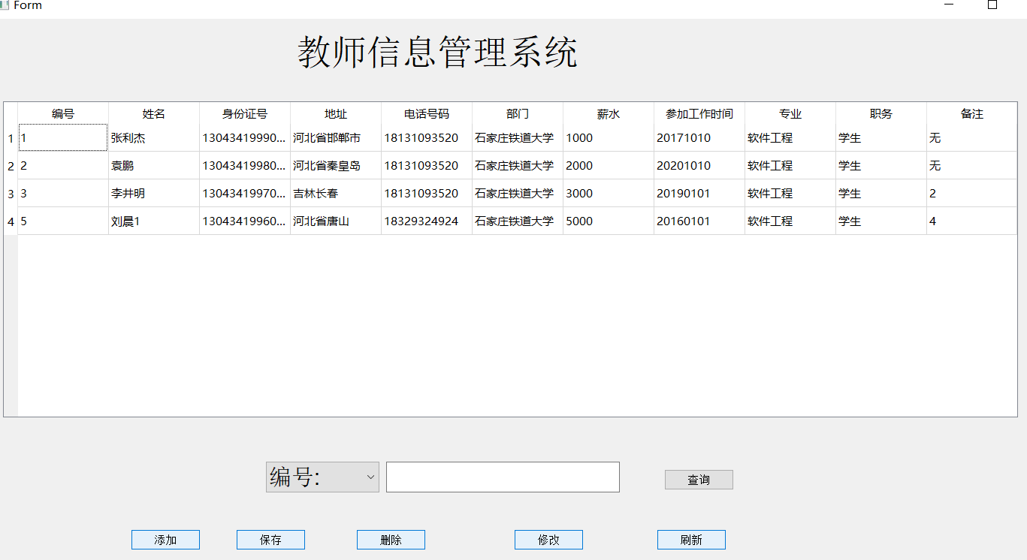
然后点击添加按钮，在列表最后一行输入信息
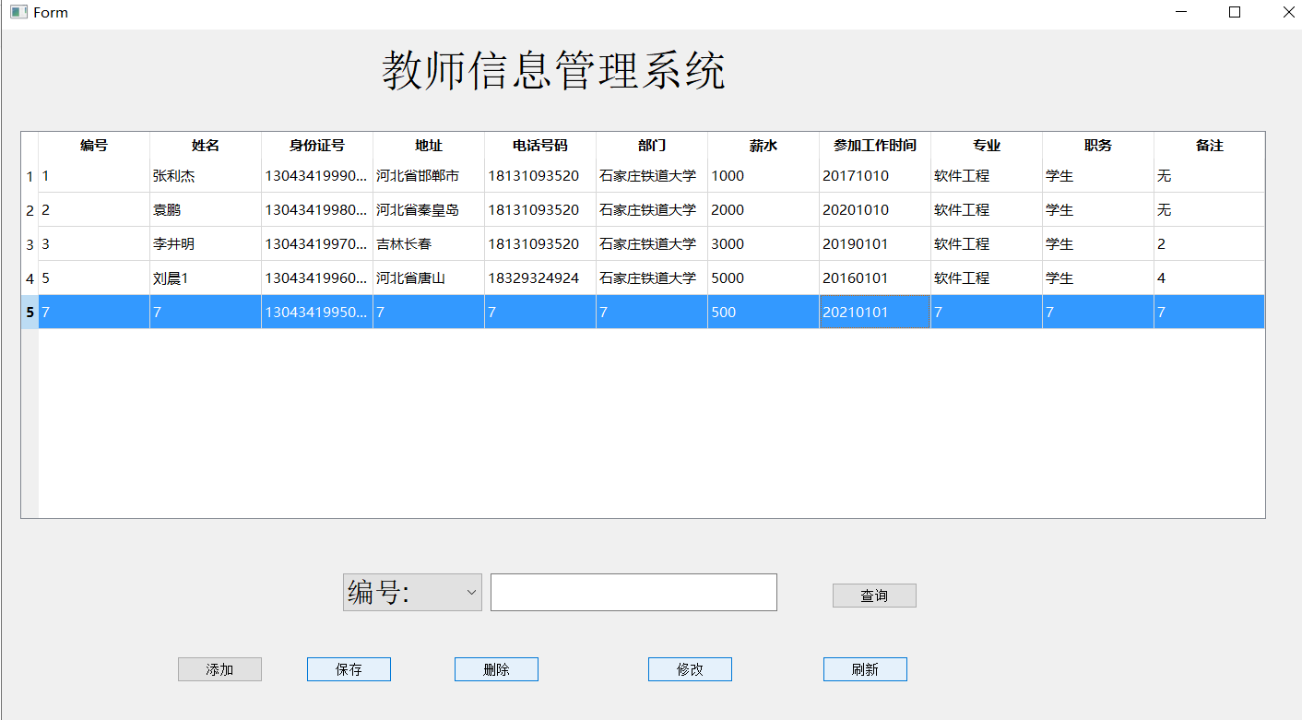
然后点击删除，删除第五行
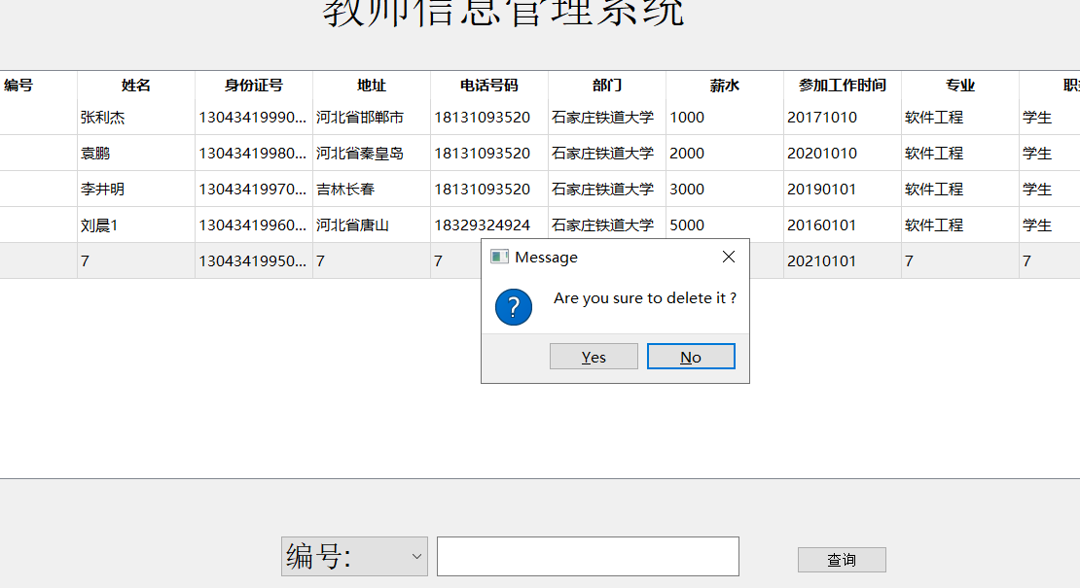
询问是否删除，点击yes，删除成功

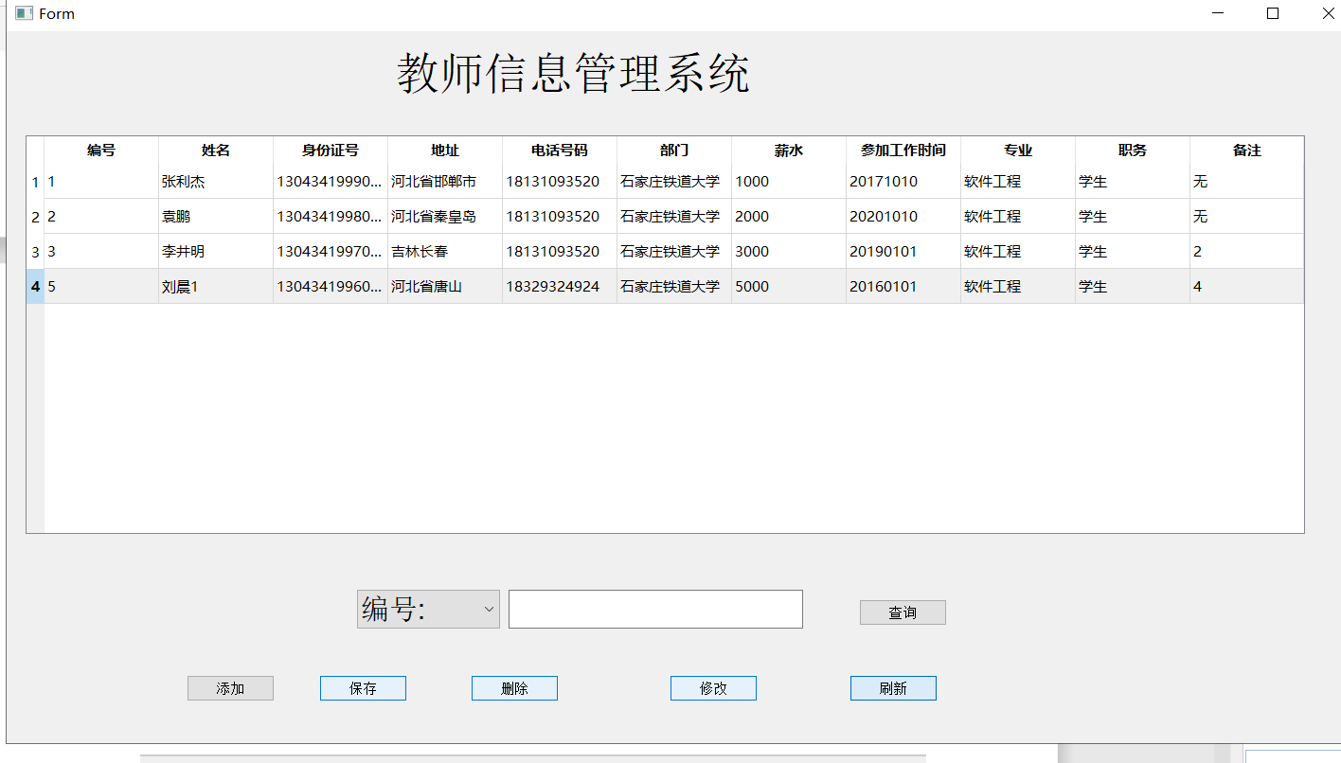
在选择下拉框，选择查询类型 输入查询信息

编号
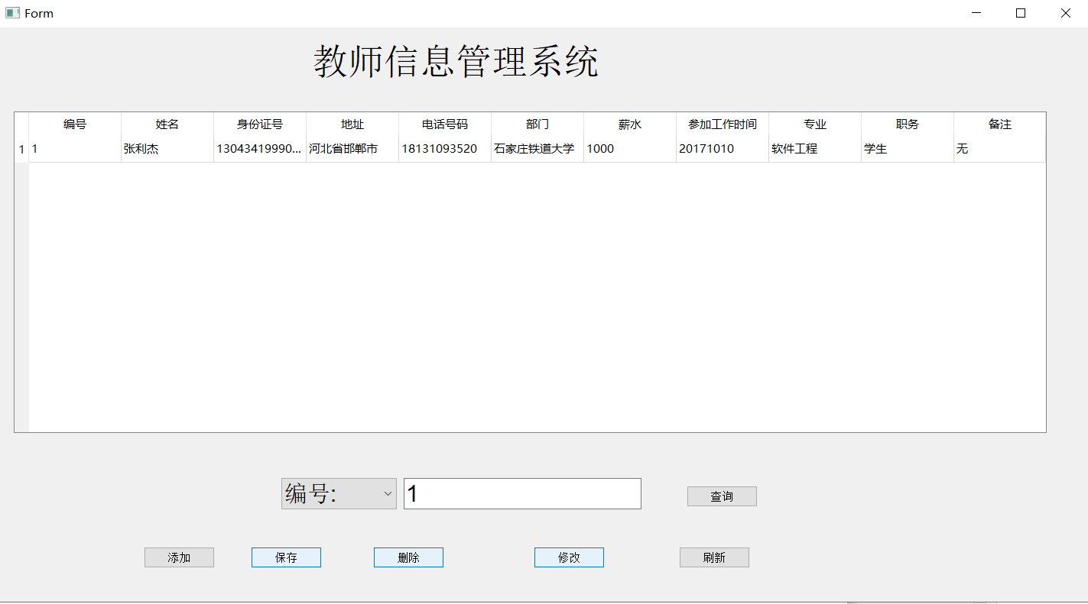
姓名
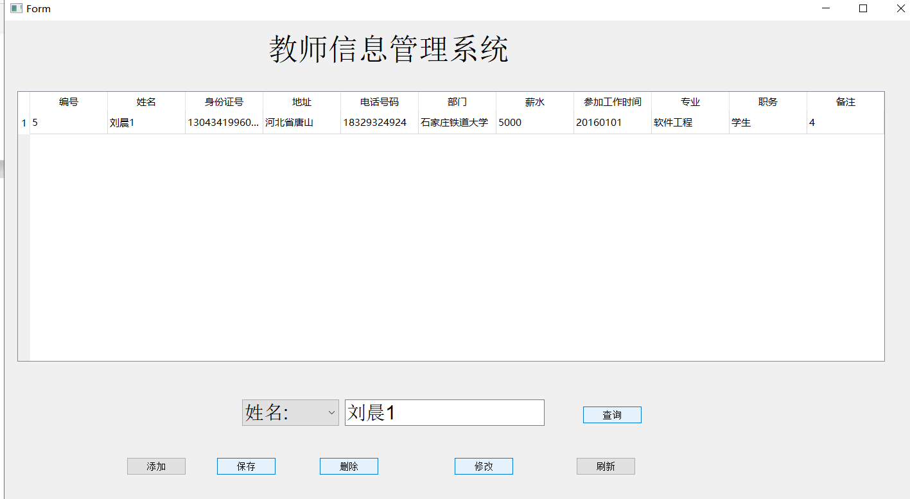
薪水范围
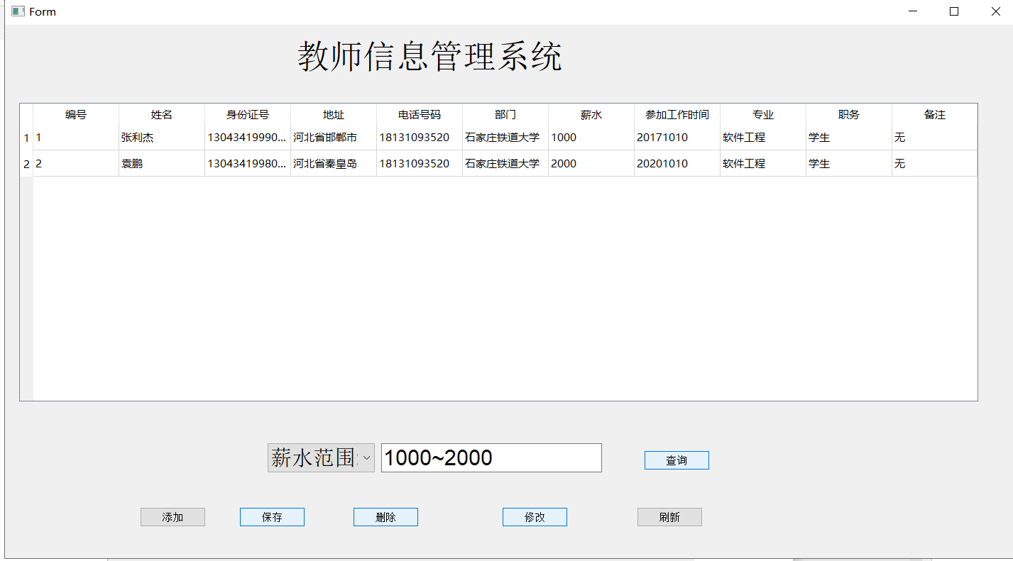
参加工作范围
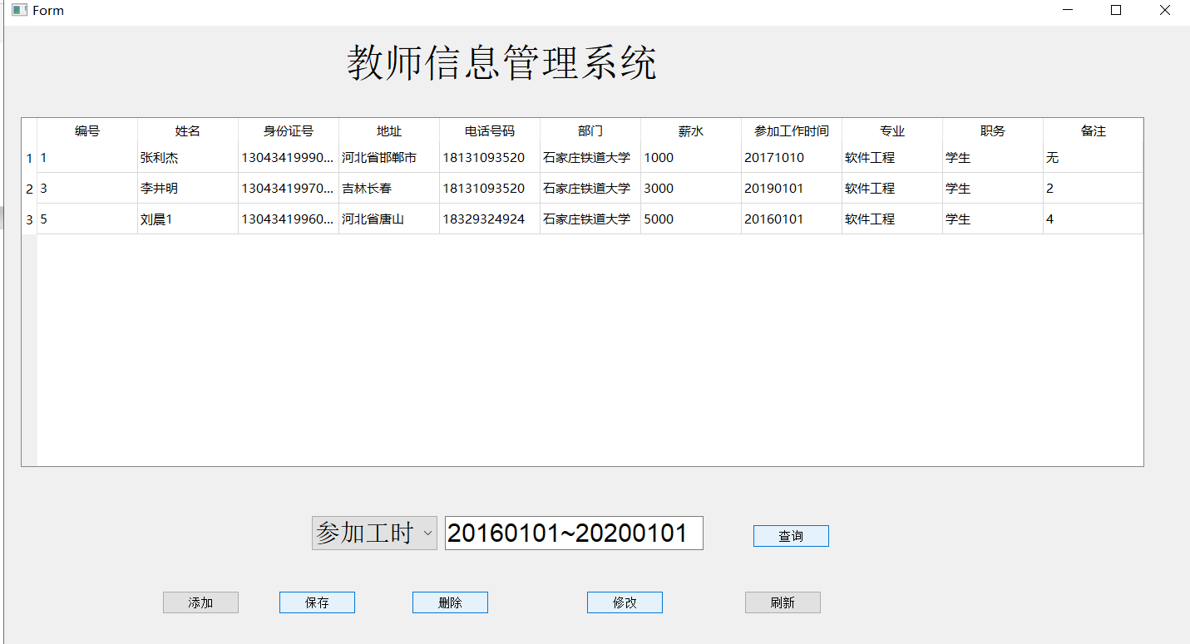
出生年月日范围
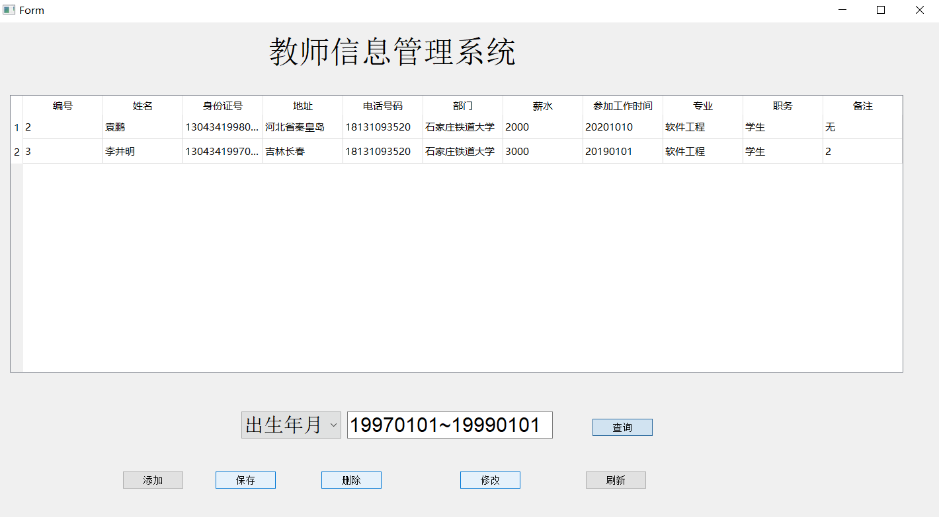

然后修改要修改的信息，点击修改，修改成功
修改前
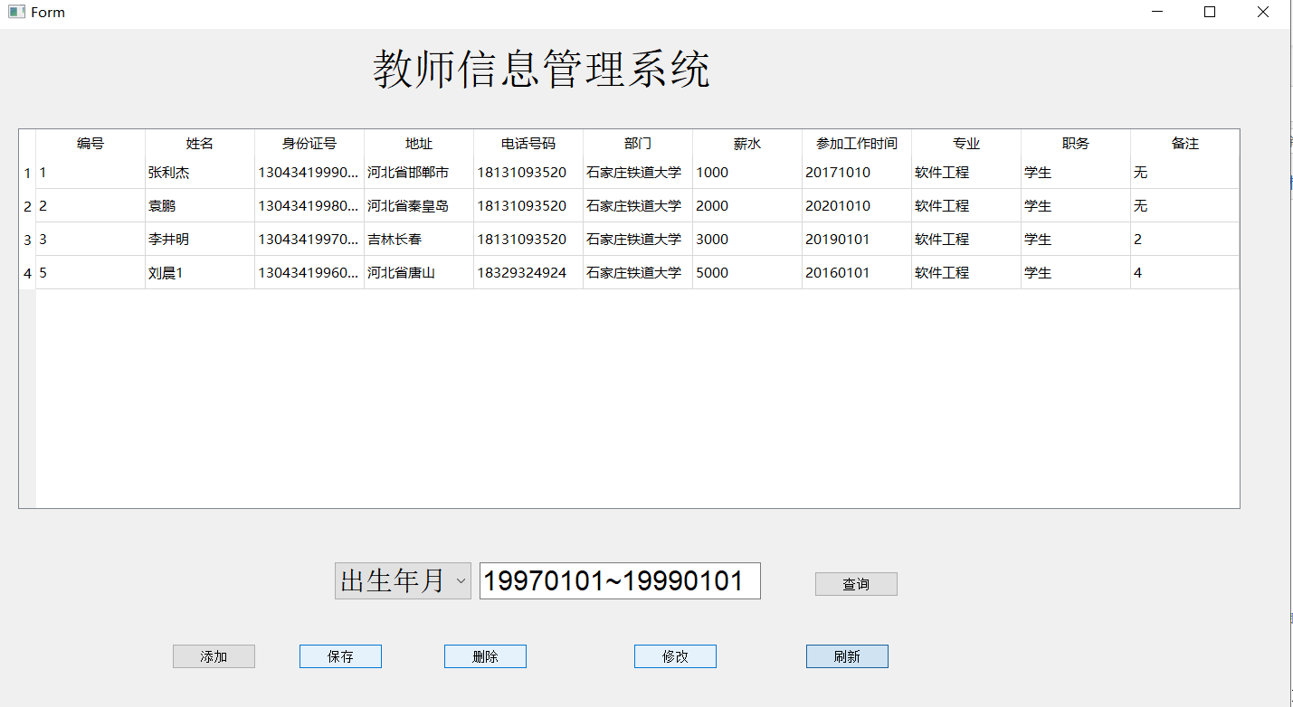
修改后
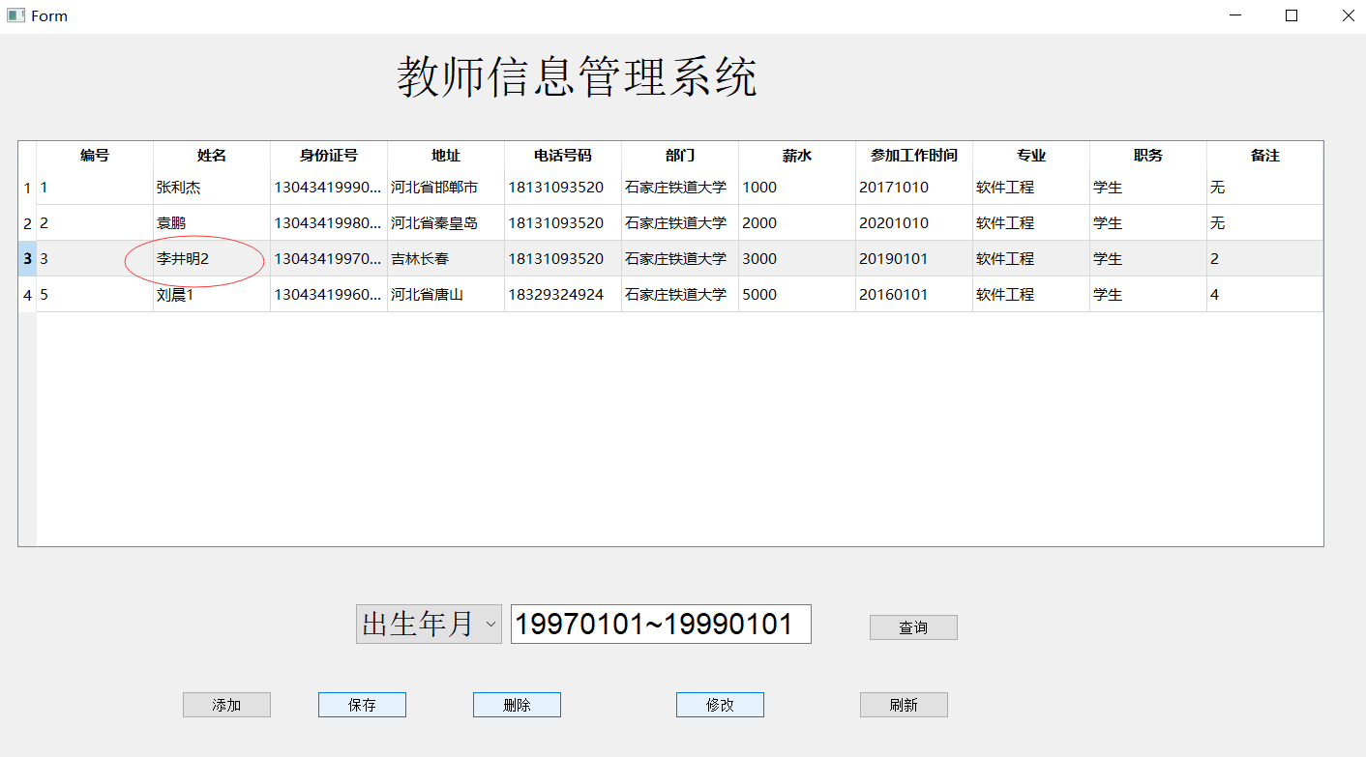

6参考资料

Pyqt5教程-
http://code.py40.com/face
Python菜鸟教程-
https://www.runoob.com/python/python-tutorial.html

7附件说明
列出本文档要求的附件资料，主要包括项目源代码（包含支持类库、数据库备份）、可执行文件、运行环境说明、开发环境说明等资料。这些附件文件已压缩包的形式压缩上交。

附件：
源代码文件夹-dazuoye源代码文件夹，python.sql 数据集备份，类库.txt

Python程序设计-100302L-大作业报告.doc
操作视频.mp4
运行环境.txt
开发环境.txt

可执行环境文件夹-教师信息管理系统.ext

